ЛИПЕЦК примет участие в «Евразийском Кубке Чистоты»

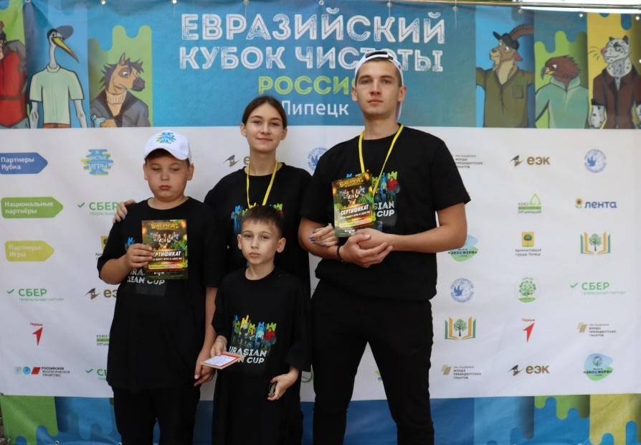
С 20 по 29 апреля по всей России и другим странам СНГ пройдут эковолонтерские соревнования «Чистые Игры» по уборке природных территорий, объединенные в «Евразийский Кубок Чистоты».
В городе Липецк состоится 4 уборки:
✅ 20 апреля 11-00 «Чистые Игры в Каменном логу на реке Липовка» https://cleangames.org/game/lipetsk_2024_2
✅23 апреля 11-00 «Чистые Игры на сокольском берегу реки Воронеж» https://cleangames.org/game/lipetsk_2024_4
✅26 апреля 11-00 «Чистые Игры в Лукоморье у пруда Белого лебедя» https://cleangames.org/game/lipetsk_2024_3
✅27 апреля 11-00 «Чистые Игры на берегу реки «Студеновка» https://cleangames.org/game/lipetsk_2024_1
Все Чистые Игры в Липецке на сайте https://cleangames.org/play
Задонск
✅27 апреля 11-00
«Чистые Игры в Задонске»
https://cleangames.org/game/zadonsk_2024_1
Команды-победители получат ценные призы и дипломы.
Вы тоже можете принять участие в соревнованиях и помочь любимому городу в борьбе с мусором. Для этого подпишитесь в группу ЛО Чистые Игры Липецкая область и зарегистрируйтесь на сайте выбранной игры в Липецкой области https://cleangames.org/play. А чтобы не пропустить следующие события, подпишитесь на телеграм-бот: он сообщит о старте Чистых игр в вашем регионе.

«Евразийский Кубок Чистоты» пройдет с использованием средств Фонда президентских грантов, при поддержке Россотрудничества и Евразийской экономической комиссии.
Чистые Игры в Липецке уже четвертый год подряд поддерживает администрация города Липецка, отдел охраны окружающей среды, департаменты образования, развития территорий, транспорта, «Опора России», Экологический центр «Экосфера», Отдел по работе с молодежью, «ЭкоПром-Липецк», Управление экологии и природных ресурсов Липецкой области, Движение Первых.
Справка о проекте:
Чистые Игры — это командные соревнования по очистке зеленых территорий: участники находят и сортируют мусор и выигрывают призы.
Игры проходят в формате фестиваля: с ведущим, музыкой, пикником. Статистику соревнований публикуют в мобильном приложении, которым пользуются участники.
Цель Чистых Игр — не только очистить леса и водоемы, но и вовлечь жителей в эковолонтерское движение, благоустроить и развить территории. Эти масштабные идеи соответствуют принципам ESG, целям в области устойчивого развития ООН и задачам, которые сформулировали в рамках российских национальных проектов:
- Экология: федеральные проекты «Сохранение уникальных водных объектов» и «Сохранение лесов»;
- Образование: федеральный проект «Социальная активность»;
- Жилье и городская среда: федеральный проект «Формирование комфортной городской среды».
Проект Чистые Игры стал финалистом международной премии Energy Globe Award в категории «Молодежь» и награжден как национальный победитель от России в 2021 году. Награждение прошло в рамках Конференции ООН по изменениям климата (COP26).

